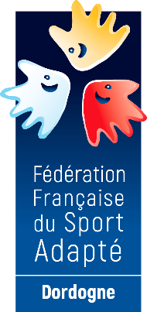
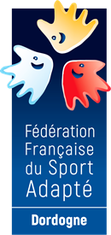
COMITE SPORT ADAPTE DORDOGNE
Lieu-dit Masseroux
Atur – 24750 – Boulazac Isle Manoir
Tél : 06 46 90 00 53
E-mail : clement.liabot@sportadapte.fr

En partenariat avec l’Association Sport et Culture en Sarladais, le comité Dordogne du sport adapté vous invite à participer à cet événement :

RANDONNEE PEDESTRE
SPORT ADAPTE ADULTE

Journée loisir

JEUDI 06 OCTOBRE 2022
Aire CAMPING-CAR PARK de Carsac-Aillac - D703
24200 Carsac Aillac
PROGRAMME SPORTIF PREVISIONNEL

10H00 Accueil des sportifs
10H30 Départ des randonneurs
12H30 Repas sur place & fin de la randonnée
Repas issus de vos paniers

INFORMATIONS SPORTIVES
- Equipement : Prévoir du matériel de pique-nique (tables chaises), une tenue sportive pour la pratique de la randonnée adaptée à la météo ainsi que de quoi hydrater vos sportifs
- Parcours : Trois boucles seront proposées de 1, 3 et 7 km.
- Licence FFSA 2022/2023 est obligatoire.

COMITE SPORT ADAPTE DORDOGNE
Lieu dit Masseroux
Atur – 24750 – Boulazac Isle Manoir
Tél : 06 46 90 00 53
E-mail : clement.liabot@sportadapte.fr

FICHE D’ENGAGEMENT - RANDONNEE PEDESTRE
SPORT ADAPTE JEUNE
Carsac Aillac – Jeudi 06 octobre 2022
A renvoyer au CDSA24 avant le Lundi 3 octobre 2022

N° d’affiliation
et nom de l’Association

Adresse Email
Accompagnateur nom / prénom +
N° tel

NOM - Prénom | Date de Naissance | Licence à la journée (oui-non)

